25G光模块就是传输速率为25Gbps的光模块，主要用在25G以太网和100G（4×25Gbps）以太网中，其功能是用于数据中心服务器和交换机的互连，25G光模块能够提供最节能的方式来满足数据中心网络日益增长的需求。
25G光模块具有更高的端口密度，可通过减少TOR交换机和线缆数量节约运营成本。
相对于10G以太网来说，25G光模块的最佳输入/输出性能和光纤容量是10G以太网性能的2.5倍。
相对于100G光模块来说，25G光模块的损耗更小。
相对于使用四条10G光纤通道实现40G传输速率的光模块来说，25G光模块通过使用两条光纤通道达到50G的传输速率是更好的选择，因为成本低。

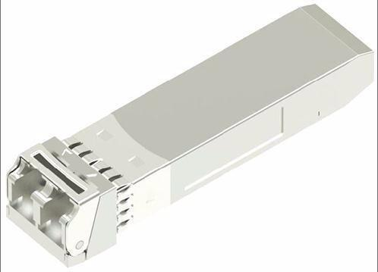
25G光模块采用的25G以太网技术是一个具有多种优势的新型以太网标准，它是在2014年7月由IEEE802.3工作组提出，于2016年6月全部修订完毕。25G以太网技术可将数据中心的带宽和端口密度最大化，并且可通过25Gb/s的单通道物理层技术实现100Gb的数据传输。其中IEEE802.3工作组指定25G以太网接口标准具体如下：
多模光纤25GBASE-SR
高速线缆（铜线）25GBASE-CR
高速线缆（铜线）25GBASE-CR-S
电子背板25GBASE-KR
电子背板25GBASE-KR-S
双绞线25GBASE-T
25G光模块主要分为SFP-25G-SR光模块和SFP-25G-LR光模块,25G CWDM SFP28 10km 光模块,以及25Gbps-10KM-DWDM SFP28,10km,这四种，具体详情介绍如下：
1．SFP-25G-SR SFP28
SFP-25G-SR光模块符合IEEE 802.3、SFF-8472、SFF-8402、SFF-8432和SFF-8431等多重标准与规范，其中心波长为850nm。因为SFP-25G-SR光模块内部的发射器是垂直腔面发射激光器（VCSEL），所以它需要和纤径是50/125µm的OM3/OM4多模光纤一起使用，属于短距离传输光模块。SFP-25G-SR光模块具有数字光学监控（DOM）功能，可帮助网络管理实时监控光模块各个方面信息，主要适用于25G以太网的交换机、路由器、网络接口卡和储存网路设备中。
2．SFP-25G-LR SFP28
SFP-25G-LR光模块符合IEEE 802.3、SFF-8472、SFF-8402、SFF-8432和SFF-8431等多重标准和规范，其中心波长为1310nm，通常与单模光纤一起使用，传输距离可达10km，适用于长距离数据传输，SFP-25G-LR光模块采用的是DFB激光器。
3.SFP-25G-CWDM SFP28
25G CWDM SFP28光收发模块用于数据中心25G以太网和5G前传CPRI/eCPRI链路，通过单模光纤（SMF）传输距离最高可达10千米。
4.25Gbps-10KM-DWDM SFP28
封装：SFP28传输速率 (bit/s)：25G波长1528nm-1563nm传输距离：10KM
更多内容，请访问：www.idcfiber.com

